一、选择题（每小题2分，共60分）
1．若右图甲代表与生命系统相关概念的范围，其中正确的是（ ）
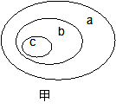
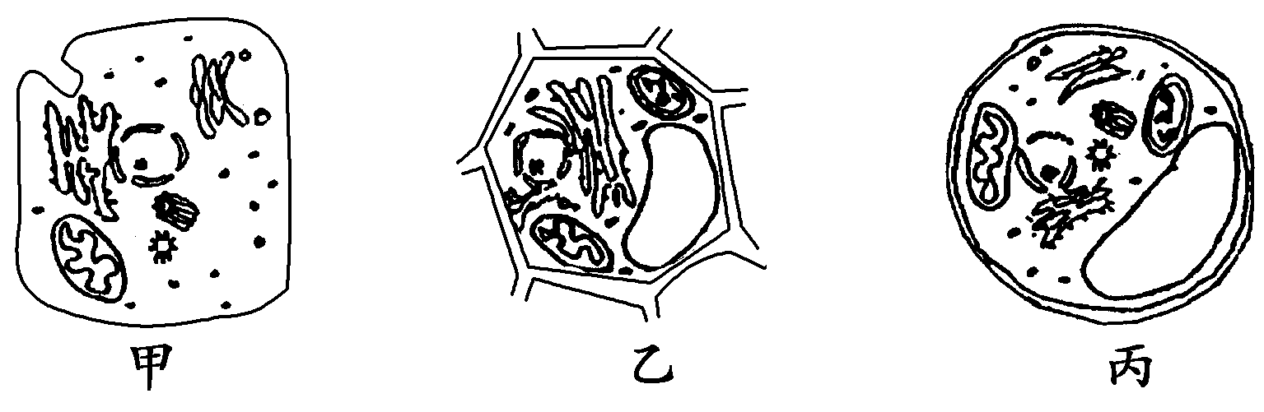
2．下图甲、乙、丙是自然界中部分生物细胞的模式图，它们依次可代表的生物类型是( )。
供选项 | a | b | c
A | 生物大分子 | 细胞 | 组织
B | 个体 | 种群 | 群落
C | 生态系统 | 群落 | 种群
D | 组织 | 系统 | 器官
A．动物、高等植物、单细胞藻类
B．高等植物、动物、单细胞藻类
C．动物、单细胞藻类、高等植物
D．单细胞藻类、动物、高等植物
3．如图为分泌蛋白从合成到排出细胞外的全过程。下列有关叙述不正确的是( )
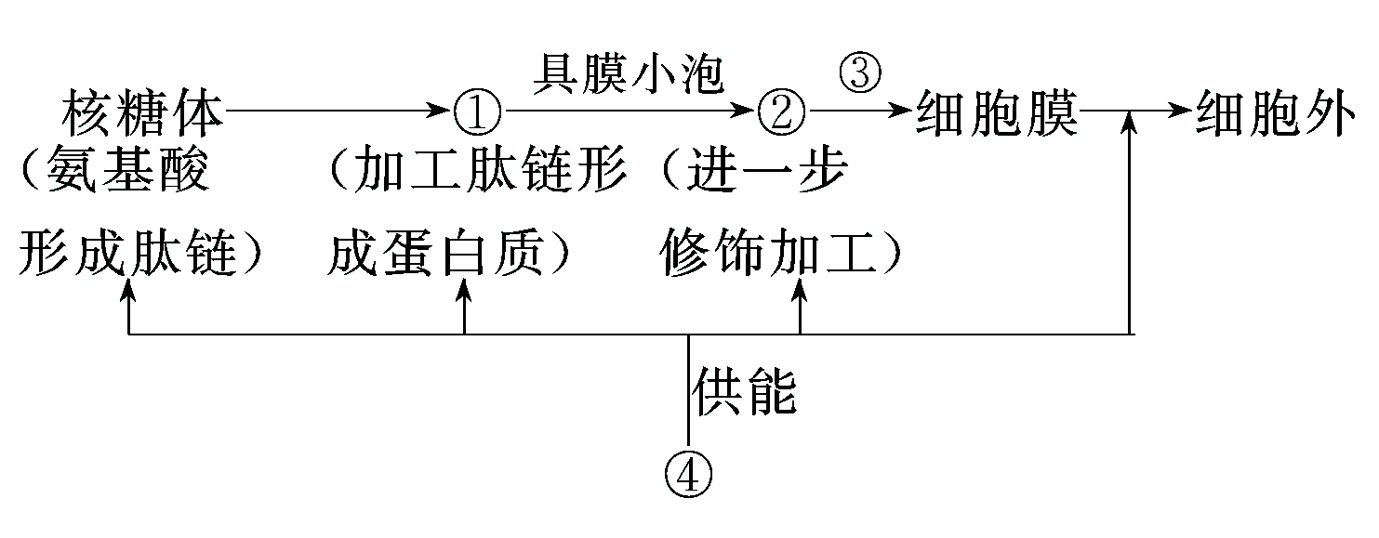
A．分泌蛋白是由附着在内质网上的核糖体合成的
B．图中①、②、③分别表示内质网、高尔基体和囊泡
C．④代表的细胞器是线粒体
D．图中表示的过程在原核细胞中也能进行
4．对于下列各结构在生物中的叙述，不正确的是( )
①叶绿体 ②染色体 ③核膜 ④核糖体 ⑤细胞壁 ⑥拟核
A．菠菜和发菜体内都含有①③④⑤
B．①～⑤在绿藻体内都存在
C．除①②③外其他都在颤藻的体内存在
D．大肠杆菌和蓝藻共有的是④⑤⑥
5．下列叙述错误的是( )
A．H1N1病毒虽不具有细胞结构，但其体内也存在遗传物质
B．大肠杆菌和酵母菌的体内都没有以核膜为界限的细胞核
C．植物细胞存在核酸、蛋白质、细胞核和细胞壁等物质或结构
D．蓝藻体内没有叶绿体，但含有藻蓝素和叶绿素
6.一条肽链的分子式为C₂₂H₃₄O₁₃N₆，其水解后共产生了下列3种氨基酸：

据此判断，下列有关叙述错误的是( )
A．1个C₂₂H₃₄O₁₃N₆分子水解后可以产生3个谷氨酸
B．合成1个C₂₂H₃₄O₁₃N₆分子同时将产生5个水分子
C．1个C₂₂H₃₄O₁₃N₆分子中存在1个游离的氨基和3个游离的羧基
D．细胞中合成C₂₂H₃₄O₁₃N₆分子的场所是核糖体
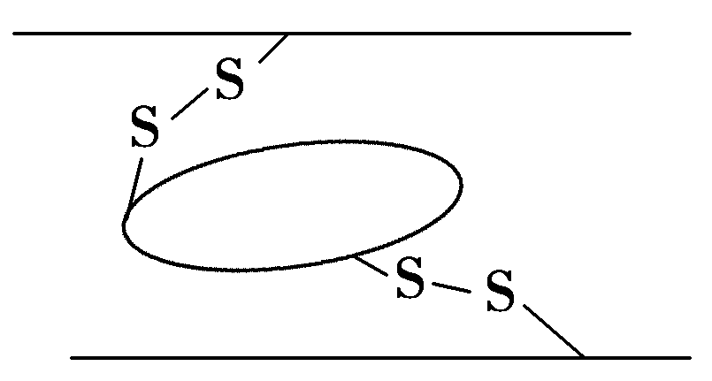
7.右图为某蛋白质的结构示意图，其中“—S—S—”为由两个“—SH”(巯基)构成的二硫键，其作用是连接两相邻肽链。若该蛋白质分子共由m个氨基酸组成，则形成一个该蛋白质分子时生成的水分子数和减少的相对分子质量分别为( )。
A．m，18m B．(m－4)，18(m－4)
C．(m－3)，18(m－3)＋4 D．(m－2)，18(m－2)＋4
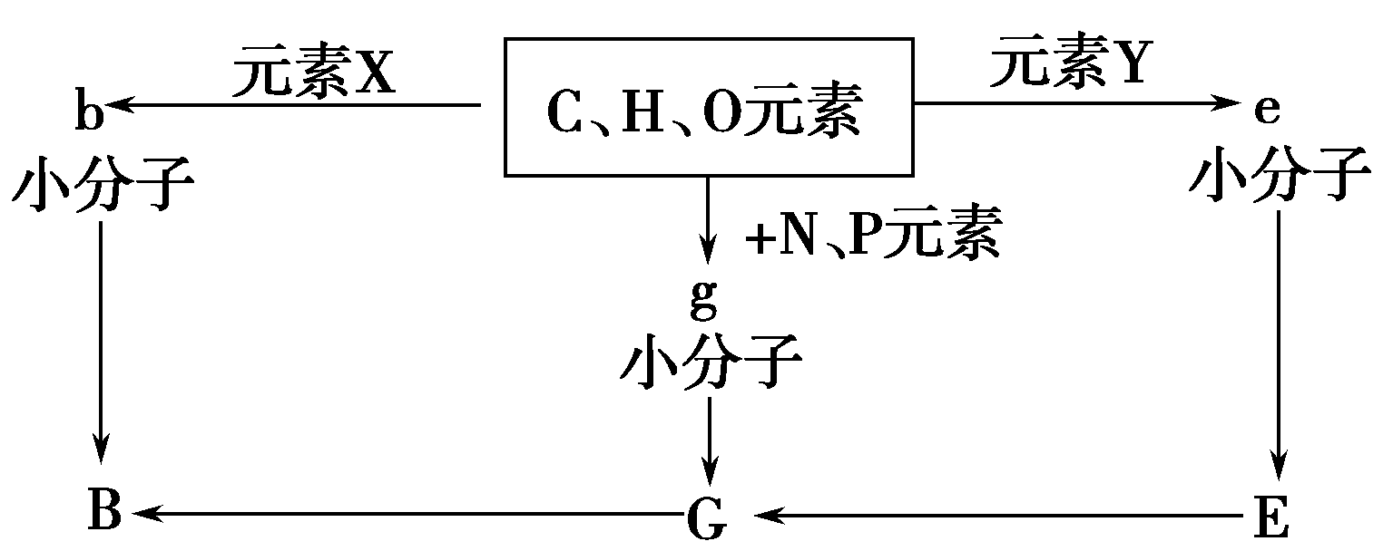
8.下图是人体细胞中三种重要的大分子有机物B、G、E的元素组成、基本单位及相关关系图。关于此图的叙述不正确的是( )
A．E 是指脱氧核糖核酸，G―→B发生的场所是核糖体
B．B的功能多样性只与b的种类、数目和排列顺序有关
C．E中e的排列顺序决定了B中b的排列顺序
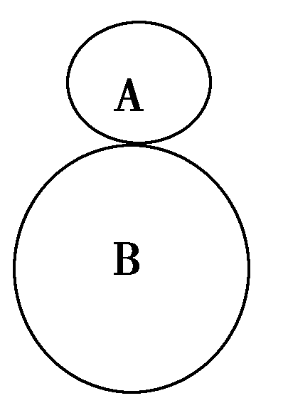
D．元素X一定含有氮元素，元素Y是指氮元素和磷元素
9．右图表示两个细胞相互接触的过程，下列叙述不正确的是( )
A．若此图表示Ａ细胞与Ｂ细胞融合的过程，则该过程体现了细胞膜具有选
择透过性
B．若A是精子，B是卵细胞，则它们的结合与细胞膜上的糖蛋白识别有关
C．若A是死亡的细胞，B是吞噬细胞，则A被B吞噬后被分解的过程主要与溶酶体有关
D．若A是吞噬细胞，B是侵入人体的病原体细胞，则吞噬病原体的过程依赖于细胞膜的流动性
10．下列有关细胞中各种化学成分的叙述，错误的是( )
A．如果测得某种有机物分子的主要元素组成及其含量分别是C：92.393%；O：3.518%；N：2.754%；H：1.214%；S：0.006%；Fe：0.006%，该有机物最可能是蛋白质
B．在一个细胞中有机物的含量是不变的，无机物的含量变化比较大，特别是水的含量变化最大
C．无论鲜重还是干重，组成细胞的元素中C、H、O、N的含量最多
D．假定一个细胞中的含水量保持不变，适当提高温度会使结合水与自由水的比例减小
11．如图1是细胞中化合物含量的扇形图，图2是有活性的细胞中元素含量的柱形图，下列说法不正确的是( )。
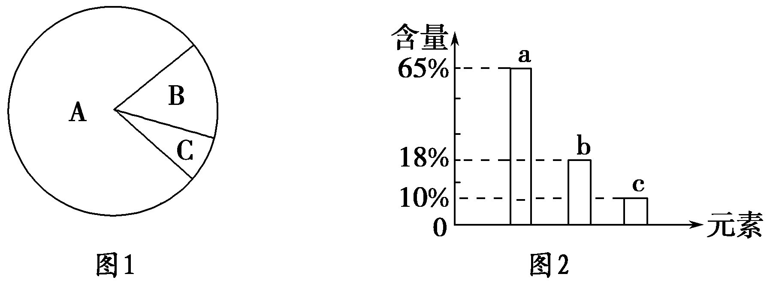
A．若图1表示细胞鲜重，则A、B化合物依次是H₂O、蛋白质
B．若图2表示组成人体细胞的元素含量，则a、b、c依次是O、C、H
C．地壳与活细胞中含量最多的元素都是a，因此说明生物界与非生物界具有统一性
D．若图1表示细胞完全脱水后化合物含量，则A化合物具有多样性，其必含的元素为C、H、O、N
12．根据表中分析同质量的脂肪和糖类在氧化分解时的差异，以下说法错误的是( )。
物质 | 各元素比例 |  | 氧化分解时
物质 | C | O | 耗氧量 | 释放能量 | 产生的水
脂肪 | 75% | 13% | 较多 | 较多 | X
糖类 | 44% | 50% | 较少 | 较少 | Y
A．相同质量条件下，脂肪比糖类在氧化分解时耗氧量多
B．脂肪中的H的比例是12%
C．相同质量的脂肪和糖类氧化分解时产生的水量X＜Y
D．脂肪中H的比例较高，其释放的能量也较多
13．下列有关细胞的叙述正确的是( )。
A．叶绿体是植物进行光合作用的场所，因此能进行光合作用的细胞一定含有叶绿体
B．一个生物体中不同的细胞形态、结构和功能不同，主要是细胞器的种类和数量不同，根本原因是细胞中的遗传物质不同
C．新细胞可以从老细胞中产生，地球上最基本的生命系统是细胞
D．活细胞中大部分的化学反应是在各种细胞器中完成的
14．用一般光学显微镜观察生物的细胞与组织，下列叙述不正确的是( )
A．用10倍物镜观察水绵玻片时，玻片与物镜的距离为0.5 cm，若改用30倍物镜观察时，则玻片与物镜的距离应调整在1.5 cm左右
B．若载玻片上有d字母，则视野下呈现p字母
C．观察向日葵叶片的保卫细胞时，若将玻片标本向右方移动，则视野下保卫细胞向左方移动
D．视野下观察到眼虫游向右上方，则应将玻片向右上方移动以便追踪
15．下列关于细胞结构与功能的叙述中，正确的是( )
A．线粒体与叶绿体都由双层膜构成，内外膜化学成分相似且含量相同
B．核糖体是唯一合成蛋白质的场所，叶绿体是唯一含有色素的细胞器
C．高尔基体在动物细胞与植物细胞中功能不同，合成或分泌的物质不同
D．线粒体、中心体和核糖体在高等植物细胞有丝分裂过程中其重要作用
16．科学家在利用无土栽培法培养一些名贵花卉时，培养液中添加了多种必需化学元素。其配方如下：
离 子 | K＋ | Na＋ | Mg^{2＋} | Ca^{2＋} | NO | H₂PO | SO | Zn^{2＋}
培养液浓度/mol·L^{－1} | 1 | 1 | 0.25 | 1 | 2 | 1 | 0.25 | 1
其中花卉根细胞吸收最少的离子是( )
A．Ca^{2＋} B．SO C．Zn^{2＋} D．H₂PO
17．下列有关组成生物体细胞的化学元素的叙述中，错误的是( )
A．组成生物体的最基本元素是碳
B．H1N1病毒和桃树共有的元素是C、H、O、N、P等
C．生物体内含有的元素都是生物体所必需的
D．Cu、Mn、Mo、B都是组成生物体的微量元素
18．科学工作者研究了钙和硼对某种植物花粉粒萌发和花粉管生长的影响，结果如图所示。下列结论与结果不相符的是( )
A．钙和硼对花粉粒萌发和花粉管生长都有同样的影响
B．适宜浓度的硼或钙明显有利于花粉粒萌发或花粉管生长
C．钙对花粉管生长有明显影响，而一定范围内几乎不影响花粉粒的萌发
D．硼对花粉粒萌发有明显影响，而一定范围内几乎不影响花粉管的生长

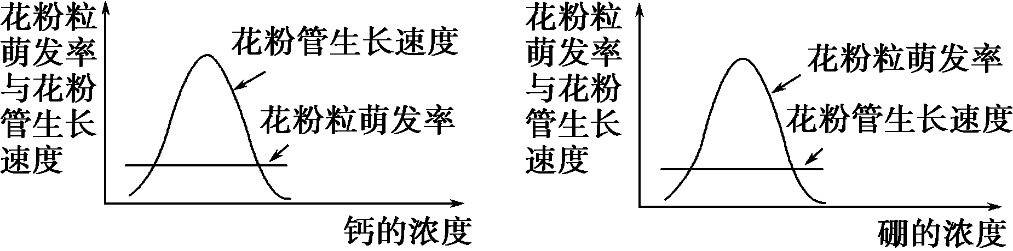
19．2009年3月22日是第十七届“世界水日”，宣传的主题是“跨界水——共享的水，共享的机遇”。水污染、水资源短缺导致的水危机日趋严重，研究表明，80%的疾病是由水污染引起的。下列有关人体内水的叙述，错误的是( )
A．水在病变细胞中以结合水和自由水形式存在
B．在胰岛素的合成过程中伴随着水的产生
C．人体衰老细胞中自由水含量减少，代谢缓慢
D．冬季，植物体内自由水含量相对增高，以增强植物的抗寒能力
20．某生物兴趣小组对某一物质进行测定，发现其中C、H、N三种元素的质量分数仅占1%，该物质可能是( )
A．蔬菜 B．干种子 C．骨组织 D．岩石
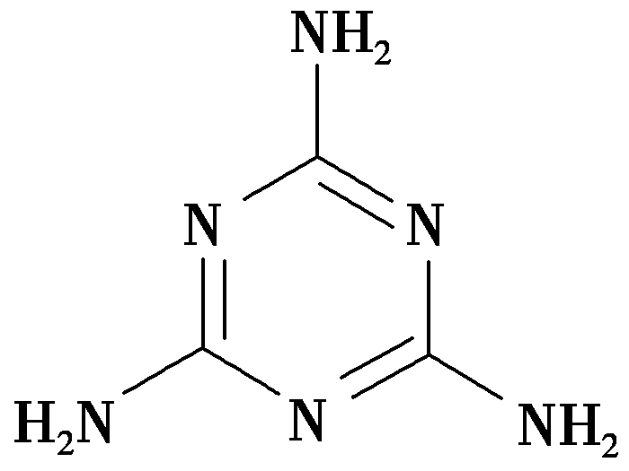
21．新华社报道，卫生部 2008年9月11日晚指出，近期甘肃等地报告多例婴幼儿泌尿系统结石病例，经调查发现，患儿多有食用三鹿集团生产的三鹿牌婴幼儿配方奶粉的历史，经调查，奶粉受到一种叫做“三聚氰胺”——在业界被称为“假蛋白”的化学品的污染，下图是三聚氰胺的结构式。下列有关说法正确的是( )
A．三聚氰胺中的氮元素的含量很高
B．在奶粉中添加三聚氰胺后提高了蛋白质的含量
C．三聚氰胺与双缩脲试剂有紫色反应
D．在消化道将三聚氰胺吸收进入小肠绒毛上皮细胞至少穿过2层磷脂双分子层
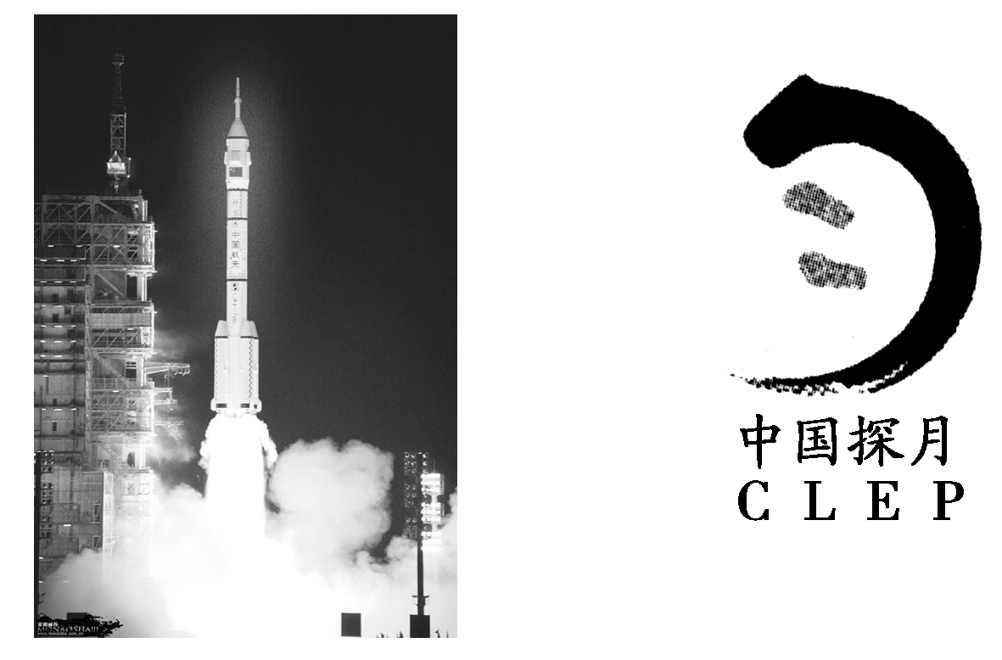
22．“嫦娥”一号卫星顺利进入月球卫星轨道至今进行了大量科学探索。科学家始终把寻找水作为外星球是否存在生命最关键的环节。水可以作为生命存在的依据是( )
A．水是细胞鲜重中含量最多的化合物
B．水在生物体内可以流动
C．蛋白质是亲水性的物质
D．生化反应必须在水中进行
23．容器底部是培养基，其中含有植物生长所需的全部养分，如果有人在配制培养基的矿质元素中使用了NH4NO3、KNO3、CaCl2·2H2O、MgSO4·7H2O、螯合铁溶液、微量元素溶液，但缺少了一种必需元素，为补充这种元素，应添加的化合物是( )
A．Ca(NO3)2 B．KCl C．KH2PO4 D．K2SO4
24．同位素示踪技术是生物学研究中常用的手段，如果仅要求标记生物细胞中的核酸， 而不标记蛋白质，应标记的同位素是( )
A．14C B．3H C．32P D．35S
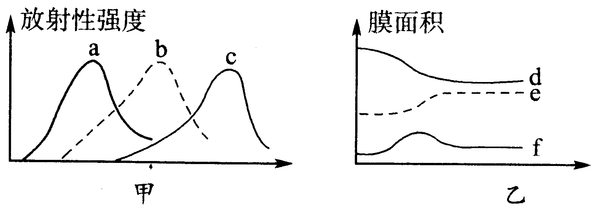
25．用³⁵S标记一定量的氨基酸，用来培养哺乳动物的乳腺细胞，检测并绘制核糖体、内质网、高尔基体上放射性强度的变化曲线（甲图），以及在此过程中高尔基体、内质网、细胞膜膜面积的变化曲线（乙图）。下列分析不正确的是（ ）

A. 甲图中的a、b、c三条曲线所指代的细胞器分别是核糖体、内质网、高尔基体
B. 与乳腺分泌蛋白的合成和分泌密切相关的具膜细胞器是内质网、高尔基体和线粒体
C. 乙图中d、e、f三条曲线所指代的膜结构分别是细胞膜、内质网膜、高尔基体膜
D. ³⁵S在细胞中各个结构间移动的先后顺序是核糖体→内质网→高尔基体→细胞膜
26．将硝化细菌体内核酸彻底水解后可以得到( )
A．C、H、O、N、P等元素 B．5种含氮碱基
C．4种核苷酸 D．8种核苷酸
27．下列叙述中不正确的是( )
A．DNA分子结构的多样性取决于4种碱基配对方式的多样性
B．生物界丰富多彩，起决定作用的是DNA的多样性
C．体现生物界多样性的是蛋白质的多样性
D．没有RNA的多样性，就没有蛋白质的多样性
28．下列有关生物体遗传物质的叙述，正确的是( )
A．豌豆的遗传物质主要是DNA
B．酵母菌的遗传物质主要分布在染色体上
C．T2噬菌体的遗传物质含有硫元素
D．HIV的遗传物质水解产生4种脱氧核苷酸
29．奥运会期间，某运动员午餐吃了青椒炒肉和油饼，饭后吃了一个苹果和一个桔子，2小时后，在他的血液中不可能被发现的是( )
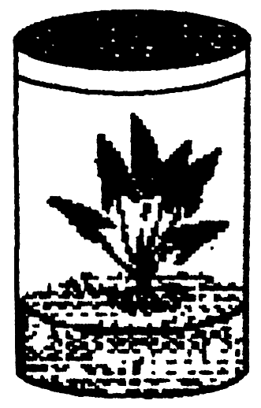
A．果糖和葡萄糖 B．纤维素 C．氨基酸和核苷酸 D．脂肪酸
30．下列关于真核细胞结构和功能的叙述中，错误的是( )
A．抑制线粒体的功能会影响细胞对葡萄糖的吸收
B．核糖体由RNA和蛋白质构成
C．有分泌功能的细胞才有高尔基体
D．溶酶体可消化细胞器碎片
二、非选题（共40分）
31.（10分）细胞内某些有机物的元素组成和功能关系，其中A、B代表元素，Ⅰ、Ⅱ、Ⅲ、Ⅳ是生物大分子，图中X、Y、Z、P分别为构成生物大分子的基本单位。请回答下列问题：
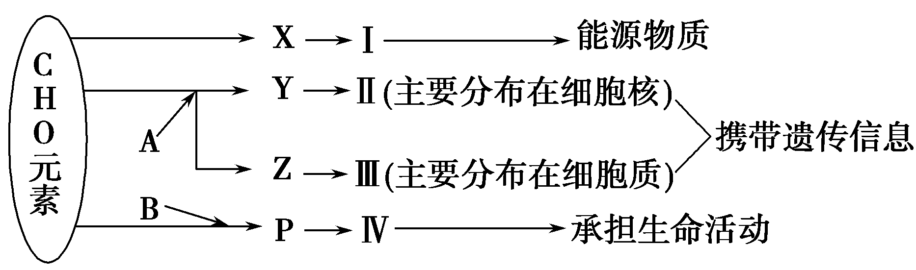
(1) 图中A是指____________（答元素），Ⅱ是由Y经过________________反应形成的，形成的化学键名称是__________________________。
(2) 图中X是________，Ⅰ在小麦种子中主要是指__________。
(3) 用甲基绿吡罗红混合染液染色，可使Ⅲ呈现________色。
(4) 图中P的结构通式为__________________________；写出由P形成Ⅳ的结构层次_________________________________________________。
(5) Ⅰ和Ⅳ两者都有多样性，两者多样性的关系是__________________________________。
(6)下列各组物质中一定属于Ⅳ的是（ ）
A.酶、生长素、抗体 B.胰岛素、抗体、生长激素
C.雌性激素、载体、酶 D.维生素D、甲状腺激素、雌性激素
32．（10分）2010年8月8日甘肃舟曲发生特大滑坡泥石流灾害后，党中央、国务院在第一时间把许多急需的药品和食品运送到舟曲灾区。人体所需要的营养物质主要是水、无机盐、维生素、糖类、脂质和蛋白质。这些营养物质在人体细胞中有着重要的作用。
(1)自由水的生理作用： __________________________________________________________
___________________________________________________________________________________________________________________。(答出3点)
(2)人每天都要补充一定数量的蛋白质，尤其是救出的婴幼儿，如果蛋白质摄入不足会导致抵抗力下降，原因是_____________________________________________________________
__________________________________________________________________。
(3)市场上出售的少数劣质奶粉中掺有植物淀粉，请问如何鉴定奶粉是否含淀粉？ _____________________________________________________________
(4)若有三个核酸分子，经分析共有5种碱基、8种核苷酸、4条核苷酸链，则这3个核酸分子分别是（ ）
A．1个DNA和2个RNA B．2个DNA和1个RNA
C．3个DNA D． 3个RNA
(5) 被运送的牛奶、奶粉中含量较多的二糖是_____________。被运送的牛奶、奶粉中都添加钙、铁等元素。其中碳酸钙是人体骨骼和牙齿中的重要组成部分，铁是血红蛋白的主要成分，这说明无机盐的生理作用是________________；被运送的大量药品之一是0.9%的生理盐水，它对维持细胞内外渗透压非常重要，这说明无机盐的生理作用是_________________
_______________________________________。
(6)俗话说，“一方水土养一方人”，饮水是提供人体必需的矿物质和微量元素的重要途径之一。在天然无污染的泉水中，含有Cu、K、Ca、Zn、P、Mg、Na、Fe等人体必需元素，其中属于大量元素的是_______________________。
33.（每空2分，20分）如图代表自然界中处于不同分类地位的6种体现生命现象的单位。图中Ⅰ、Ⅱ、Ⅲ、Ⅵ绘出了用于区分其他种生物的标志结构，请回答下列问题。
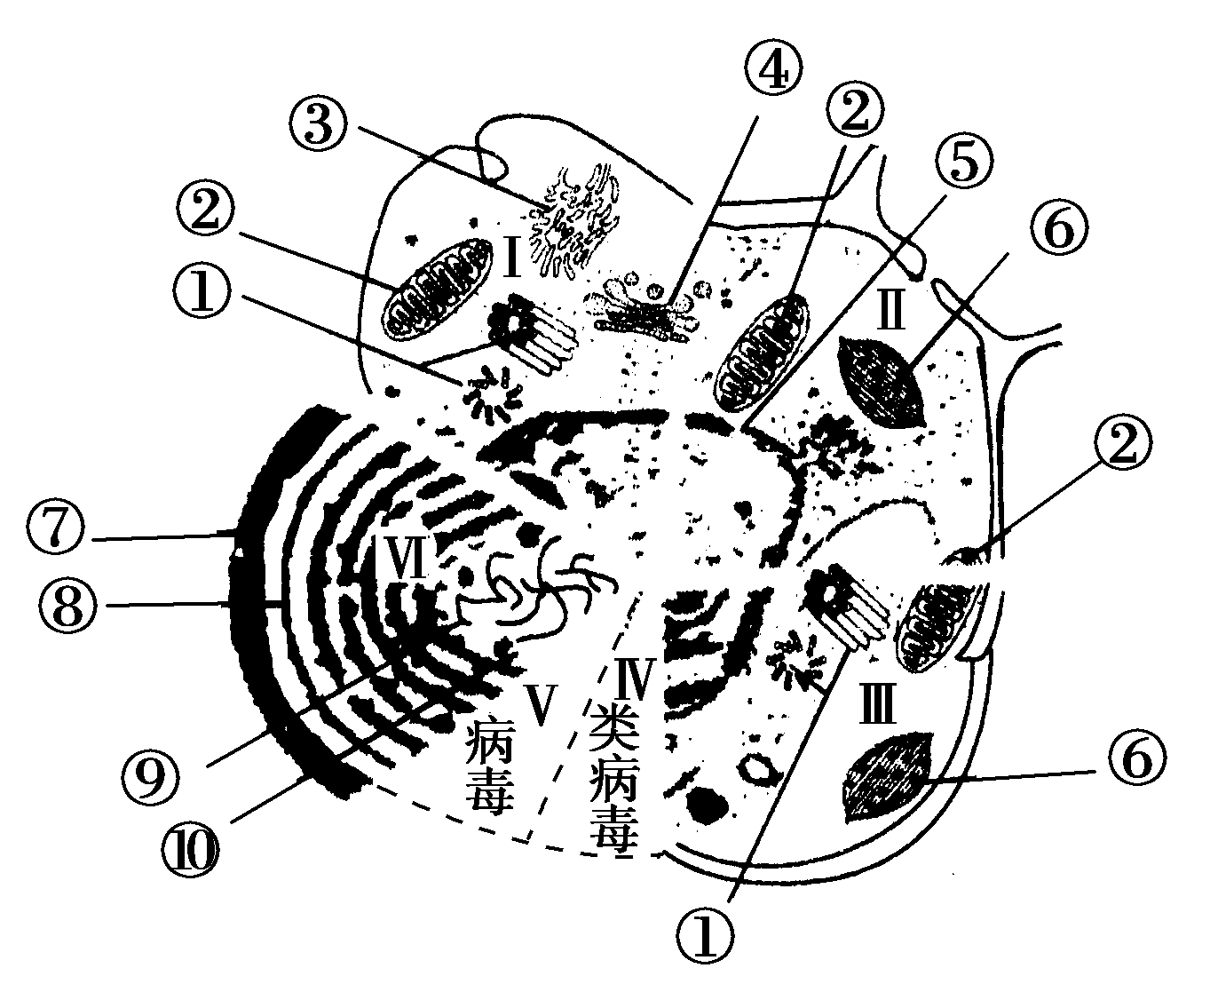
(1)图中标号①～⑩的结构，不染色的情况下可在光学显微镜下观察到的是_____________（填序号）。
(2)Ⅰ与Ⅵ比较，其结构上最主要的区别是___________________________________，Ⅰ、Ⅱ、Ⅲ共同具有的无膜细胞器所具有的功能是_________________________________。
(3)Ⅲ所示细胞所含有的核苷酸中，含有A、G、C、U的核苷酸共有________种，由该种细胞构成的生物属于哪一类生物？____________________。
(4) Ⅰ与Ⅱ相比较，结构上的差异是______________________，代谢类型上的差异是_____
_____________________。
(5)②是________________的主要场所，⑥是____________的场所，②、⑥内都有广阔的生物膜支撑其代谢所需，②、⑥内部扩大膜面积的区别是________________________________
_____________________________________________________________________________________________________________________________________________。

2014届高二第一次月考生物试卷答题卡

一、选择题（每小题2分，共60分）
题 | 1 | 2 | 3 | 4 | 5 | 6 | 7 | 8 | 9 | 10 | 11 | 12 | 13 | 14 | 15
答
题 | 16 | 17 | 18 | 19 | 20 | 21 | 22 | 23 | 24 | 25 | 26 | 27 | 28 | 29 | 30
答
二、非选择题（共60分）
31.（10分）（1）
（2）
（3）
（4）
（5） （6）
32. （10分）（1）
（2）
（3）
（4） （5）
（6）
33. （每空2分，20分）（1）
(2）
(3)
(4)
(5)

2014届高二第一次月考生物试卷
